LEITURA DO EVANGELHO DA PAIXÃO
SEGUNDO SÃO LUCAS
Ano C
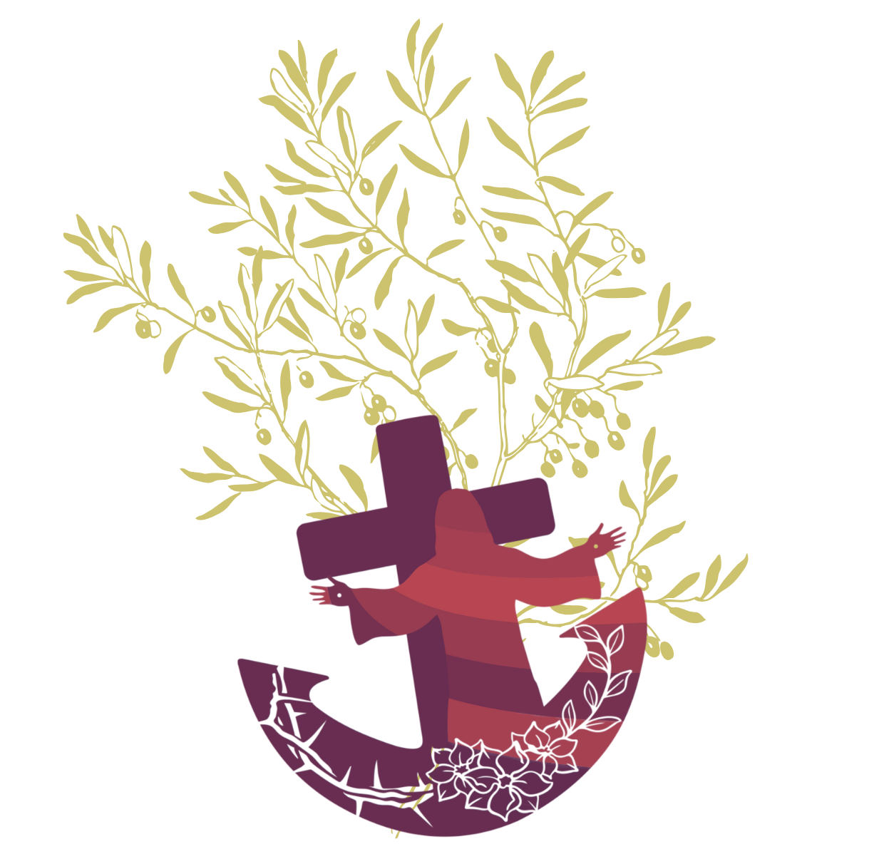

EVANGELHO INTERCALADO
COM ACLAMAÇÕES

Lc 23,1-49 (forma breve) – páginas 10 a 19
Lc 22,14-23,56 (forma longa) - páginas 2 a 19

N Evangelho de Nosso Senhor Jesus Cristo segundo São Lucas
N Quando chegou a hora,
Jesus sentou-Se à mesa com os seus Apóstolos
e disse-lhes:
J «Tenho desejado ardentemente comer convosco esta Páscoa,
antes de padecer;
pois digo-vos que não tornarei a comê-la,
até que se realize plenamente no reino de Deus».
N Então, tomando um cálice, deu graças e disse:
J «Tomai e reparti entre vós,
pois digo-vos que não tornarei a beber do fruto da videira,
até que venha o reino de Deus».
N Depois tomou o pão e, dando graças,
partiu-o e deu-lho, dizendo:
J «Isto é o meu corpo entregue por vós.
Fazei isto em memória de Mim».
N No fim da ceia, fez o mesmo com o cálice, dizendo:
J «Este cálice é a nova aliança no meu Sangue,
derramado por vós.
Entretanto, está comigo à mesa
a mão daquele que Me vai entregar.
O Filho do homem vai partir, como está determinado.
Mas ai daquele por quem Ele vai ser entregue!»
N Começaram então a perguntar uns aos outros
qual deles iria fazer semelhante coisa.
Levantou-se também entre eles uma questão:
qual deles se devia considerar o maior?
Disse-lhes Jesus:
J «Os reis da nações exercem domínio sobre elas
e os que têm sobre elas autoridade são chamados malfeitores.
Vós não deveis proceder desse modo.
O maior entre vós seja como o menor
e aquele que manda seja como quem serve.
Pois quem é o maior: o que está à mesa ou o que serve?
Não é o que está à mesa?
Ora Eu estou no meio de vós como aquele que serve.
Vós estivestes sempre comigo nas minhas provações.
E Eu preparo para vós um reino,
como meu Pai o preparou para Mim:
comereis e bebereis à minha mesa, no meu reino,
e sentar-vos-eis em tronos,
a julgar as doze tribos de Israel.
Simão, Simão, Satanás vos reclamou
para vos agitar na joeira como trigo.
Mas Eu roguei por ti, para que a tua fé não desfaleça.
E tu, uma vez convertido, fortalece os teus irmãos».
N Pedro respondeu-Lhe:
R «Senhor, eu estou pronto a ir contigo,
até para a prisão e para a morte».
N Disse-lhe Jesus:
J «Eu te digo, Pedro: não cantará hoje o galo,
sem que tu, por três vezes, negues conhecer-Me».
N Depois acrescentou:
J «Quando vos enviei sem bolsa nem alforge nem sandálias,
faltou-vos alguma coisa?»
N Eles responderam que não lhes faltara nada.
Disse-lhes Jesus:
J «Mas agora, quem tiver uma bolsa pegue nela,
bem como no alforge;
e quem não tiver espada venda a capa e compre uma.
Porque Eu vos digo
que se deve cumprir em Mim o que está escrito:
‘Foi contado entre os malfeitores’.
Na verdade, o que Me diz respeito está a chegar ao fim».
N Eles disseram:
R «Senhor, estão aqui duas espadas».
N Mas Jesus respondeu:
J «Basta».
ACLAMAÇÃO
N Então saiu
e foi, como de costume, para o Monte das Oliveiras
e os discípulos acompanharam-n’O.
Quando chegou ao local, disse-lhes:
J «Orai, para não entrardes em tentação».
N Depois afastou-Se deles cerca de um tiro de pedra
e, pondo-Se de joelhos, começou a orar, dizendo:
J «Pai, se quiseres, afasta de Mim este cálice.
Todavia, não se faça a minha vontade, mas a tua».
N Então apareceu-Lhe um Anjo, vindo do Céu, para O confortar.
Entrando em angústia, orava mais instantemente
e o suor tornou-se-Lhe como grossas gotas de sangue,
que caíam na terra.
Depois de ter orado,
levantou-Se e foi ter com os discípulos,
que encontrou a dormir, por causa da tristeza.
Disse-lhes Jesus:
J «Porque estais a dormir?
Levantai-vos e orai, para não entrardes em tentação».
N Ainda Ele estava a falar,
quando apareceu uma multidão de gente.
O chamado Judas, um dos Doze, vinha à sua frente
e aproximou-se de Jesus, para O beijar.
Disse-lhe Jesus:
J «Judas, é com um beijo que entregas o Filho do homem?»
N Ao verem o que ia suceder, os que estavam com Jesus perguntaram-Lhe:
R «Senhor, vamos feri-los à espada?»
N E um deles feriu o servo do sumo sacerdote,
cortando-lhe a orelha direita. Mas Jesus interveio, dizendo:
J «Basta! Deixai-os».
N E, tocando na orelha do homem, curou-o.
ACLAMAÇÃO

N Disse então Jesus aos que tinham vindo ao seu encontro,
príncipes dos sacerdotes, oficiais do templo e anciãos:
J «Vós saístes com espadas e varapaus,
como se viésseis ao encontro dum salteador.
Eu estava todos os dias convosco no templo e não Me deitastes as mãos.
Mas esta é a vossa hora e o poder das trevas.
N Apoderaram-se então de Jesus,
levaram-n’O e introduziram-n’O em casa do sumo sacerdote.
Pedro seguia-os de longe.
Acenderam uma fogueira no meio do pátio,
sentaram-se em volta dela e Pedro foi sentar-se no meio deles.
Ao vê-lo sentado ao lume, uma criada, fitando os olhos nele, disse:
R «Este homem também andava com Jesus».
N Mas Pedro negou:
R «Não O conheço, mulher».
N Pouco depois, disse outro, ao vê-lo:
R «Tu também és um deles».
N Mas Pedro disse:
R «Homem, não sou».
N Passada mais ou menos uma hora,
afirmava outro com insistência:
R «Esse homem, com certeza, também andava com Jesus,
pois até é galileu».
N Pedro respondeu:
R «Homem, não sei o que dizes».
N Nesse instante – ainda ele falava – um galo cantou.
O Senhor voltou-Se e fitou os olhos em Pedro.
Então Pedro lembrou-se da palavra do Senhor, quando lhe disse:
‘Antes do galo cantar, Me negarás três vezes’.
E, saindo para fora, chorou amargamente.
N Entretanto, os homens que guardavam Jesus troçavam d’Ele e maltratavam-n’O.
Cobrindo-Lhe o rosto, perguntavam-Lhe:
R «Adivinha, profeta: Quem te bateu?»
N E dirigiam-Lhe muitos outros insultos.
ACLAMAÇÃO
FÓRMULA BREVE – A PARTIR DAQUI
[N Evangelho de Nosso Senhor Jesus Cristo segundo São Lucas]

[Naquele tempo],
Ao romper do dia, reuniu-se o conselho dos anciãos do povo,
os príncipes dos sacerdotes e os escribas.
Levaram-n’O ao seu tribunal e disseram-Lhe:
R «Diz-nos se Tu és o Messias».
N Jesus respondeu-lhes:
J «Se Eu vos disser, não acreditareis
e, se fizer alguma pergunta, não respondereis.
Mas o Filho do homem sentar-Se-á doravante à direita do poder de Deus».
N Disseram todos:
R «Tu és então o Filho de Deus?»
N Jesus respondeu-lhes:
J «Vós mesmos dizeis que Eu sou».
N Então exclamaram:
R «Que necessidade temos ainda de testemunhas?
Nós próprios o ouvimos da sua boca».
N Levantaram-se todos e levaram Jesus a Pilatos.
N Começaram a acusá-l’O, dizendo:
R «Encontrámos este homem a sublevar o nosso povo,
a impedir que se pagasse o tributo a César
e dizendo ser o Messias-Rei».
N Pilatos perguntou-Lhe:
R «Tu és o Rei dos judeus?»
N Jesus respondeu-lhe:
J «Tu o dizes».
N Pilatos disse aos príncipes dos sacerdotes e à multidão:
R «Não encontro nada de culpável neste homem».
N Mas eles insistiam:
R «Amotina o povo, ensinando por toda a Judeia,
desde a Galileia, onde começou, até aqui».
N Ao ouvir isto, Pilatos perguntou se o homem era galileu;
e, ao saber que era da jurisdição de Herodes,
enviou-O a Herodes,
que também estava nesses dias em Jerusalém.
Ao ver Jesus, Herodes ficou muito satisfeito.
Havia bastante tempo que O queria ver,
pelo que ouvia dizer d’Ele,
e esperava que fizesse algum milagre na sua presença.
Fez-Lhe muitas perguntas, mas Ele nada respondeu.
Os príncipes dos sacerdotes e os escribas que lá estavam
acusavam-n’O com insistência.
Herodes, com os seus oficiais, tratou-O com desprezo
e, por troça, mandou-O cobrir com um manto magnífico
e remeteu-O a Pilatos.
Herodes e Pilatos, que eram inimigos,
ficaram amigos nesse dia.
Pilatos convocou os príncipes dos sacerdotes,
os chefes e o povo, e disse-lhes:
R «Trouxestes este homem à minha presença
como agitador do povo.
Interroguei-O diante de vós
e não encontrei n’Ele nenhum dos crimes de que O acusais.
Herodes também não, uma vez que no-l’O mandou de novo.
Como vedes, não praticou nada que mereça a morte.
Vou, portanto, soltá-l’O, depois de O mandar castigar».
ACLAMAÇÃO

N Pilatos tinha obrigação de lhes soltar um preso
por ocasião da festa.
E todos se puseram a gritar:
R «Mata Esse e solta-nos Barrabás».
N Barrabás tinha sido metido na cadeia
por causa de uma insurreição desencadeada na cidade
e por assassínio.
De novo Pilatos lhes dirigiu a palavra,
querendo libertar Jesus.
Mas eles gritavam:
R «Crucifica-O! Crucifica-O!»
N Pilatos falou-lhes pela terceira vez:
R Mas que mal fez este homem?
Não encontrei n’Ele nenhum motivo de morte.
Por isso vou soltá-l’O, depois de O mandar castigar».
N Mas eles continuavam a gritar,
pedindo que fosse crucificado,
e os seus clamores aumentavam de violência.
Então Pilatos decidiu fazer o que eles pediam:
soltou aquele que fora metido na cadeia
por insurreição e assassínio,
como eles reclamavam,
e entregou-lhes Jesus para o que eles queriam.
ACLAMAÇÃO

N Quando o conduziam,
lançaram mão de um certo Simão de Cirene,
que vinha do campo,
e puseram-lhe a cruz às costas,
para a levar atrás de Jesus.
Seguia-O grande multidão de povo
e mulheres que batiam no peito
e se lamentavam, chorando por Ele.
Mas Jesus voltou-Se para elas e disse-lhes:
J «Filhas de Jerusalém, não choreis por Mim;
chorai antes por vós mesmas e pelos vossos filhos;
pois dias virão em que se dirá:
‘Felizes as estéreis, os ventres que não geraram
e os peitos que não amamentaram’.
Começarão a dizer aos montes: ‘Caí sobre nós’;
e ás colinas: ‘Cobri-nos’.
Porque, se tratam assim a madeira verde,
que acontecerá à seca?».
N Levavam ainda dois malfeitores
para serem executados com Jesus.
Quando chegaram ao lugar chamado Calvário,
crucificaram-n’O a Ele e aos malfeitores,
um à direita e outro à esquerda.
Jesus dizia:
J «Pai, perdoa-lhes, porque não sabem o que fazem».
N Depois deitaram sortes,
para repartirem entre si as vestes de Jesus.
O povo permanecia ali a observar.
Por sua vez, os chefes zombavam e diziam:
R «Salvou os outros: salve-Se a Si mesmo,
se é o Messias de Deus, o Eleito».
N Também os soldados troçavam d’Ele;
aproximando-se para Lhe oferecerem vinagre, diziam:
R «Se és o Rei dos judeus, salva-Te a Ti mesmo».
ACLAMAÇÃO

N Por cima d’Ele havia um letreiro:
«Este é o rei dos judeus».
Entretanto, um dos malfeitores que tinham sido crucificados
insultava-O, dizendo:
R «Não és Tu o Messias?
Salva-Te a Ti mesmo e a nós também».
N Mas o outro, tomando a palavra, repreendeu-o:
R «Não temes a Deus,
tu que sofres o mesmo suplício?
Quanto a nós, fez-se justiça,
pois recebemos o castigo das nossas más acções.
Mas Ele nada praticou de condenável».
N E acrescentou:
R «Jesus, lembra-Te de mim,
quando vieres com a tua realeza».
N Jesus respondeu-lhe:
J «Em verdade te digo: Hoje estarás comigo no Paraíso».
N Era já quase meio-dia,
quando as trevas cobriram toda a terra, até às três horas da tarde,
porque o sol se tinha eclipsado.
O véu do templo rasgou-se ao meio.
E Jesus exclamou com voz forte:
J «Pai, em tuas mãos entrego o meu espírito».
N Dito isto, expirou.
(SILÊNCIO)
N Vendo o que sucedera,
o centurião deu glória a Deus, dizendo:
R «Realmente este homem era justo».
N E toda a multidão que tinha assistido àquele espectáculo,
ao ver o que se passava, regressava batendo no peito.
Todos os conhecidos de Jesus,
bem como as mulheres que O acompanhavam desde a Galileia,
mantinham-se à distância, observando estas coisas.
N Havia um homem chamado José, da cidade de Arimateia,
que era pessoa recta e justa e esperava o reino de Deus.
Era membro do Sinédrio, mas não tinha concordado
com a decisão e o proceder dos outros.
Foi ter com Pilatos e pediu-lhe o corpo de Jesus.
E depois de o ter descido da cruz,
envolveu-o num lençol
e depositou-o num sepulcro escavado na rocha,
onde ninguém ainda tinha sido sepultado.
Era o dia da Preparação
e começavam a aparecer as luzes do sábado.
Entretanto, as mulheres que tinham vindo com Jesus da Galileia
acompanharam José e observaram o sepulcro
e a maneira como fora depositado o corpo de Jesus.
No regresso, prepararam aromas e perfumes.
E no sábado guardaram o descanso, conforme o preceito.

N Palavra da Salvação

